Муниципальное Бюджетное Дошкольное Учреждение
«Умка» МО г Губкинский



Краткосрочный проект
на тему: «Выращивание микрозелени в детском саду».
(2 недели)

Подготовили:
дети подготовительной
к школе группы.
Руководитель проекта:
Нурмагомедова Э. Н

Губкинский, 2021-2022гг.
Введение

В последнее время у сторонников здорового образа жизни на пике популярности выращивание микрозелени. Эта модная тенденция здорового питания заключается в употреблении в пищу молодых ростков овощных культур, злаковых и многих видов зелени.
Богатые витаминами и минералами, они укрепляют иммунитет человека и становятся отличной профилактикой заболеваний сердца, нервной системы, помогают выводить токсины из организма, назначаются диетологами для борьбы с ожирением, а еще улучшают состояние кожи и волос человека.
Микрозелень можно найти на прилавках супермаркета, а можно вырастить самостоятельно у себя в детском саду. Проращивание семян не потребует много сил, времени, особых навыков, а рассада займет совсем немного места.
Пользуясь советами, мы решили вырастить микрозелень используя разные методы, и на протяжении всего года иметь у себя маленький, но очень полезный огород на подоконнике.
Микрозелень, или так называемый микрогрин – это молодые ростки растений, которые растут не более 14 дней. Сейчас они активно входят в моду, так как имеют большое разнообразие видов, очень полезны и легко выращиваются. Особенно микрозелень актуальна в зимнее время, когда свежие овощи в магазинах значительно дороже и не отвечают тем вкусовым качествам, к которым мы привыкли в сезон.
Цель проекта:
1. Изучить основные методы выращивания микрозелени в домашних условиях.
2.Изучение литературы, касающейся информации о обустройстве и способах выращивания микрозелени
3.Приобрести по возможности семена растений, рекомендуемых для выращивания.
4.Вырастить микрозелень за 14 дней.
5. Выработать рекомендации по выращиванию микрозелени.
Задачи проекта:
1.Разработать проект по использованию бытовых отходов для изготовления приспособлений для выращивания микрозелени.
2.Изучить ассортимент рекомендуемых для выращивания культур и их смесей.
3.Заготовить емкости для выращивания микрозелени.
4.Ухаживать за растениями.
5.Сделать вывод исследования.

Актуальность:
Выращивание микрозелени – это новое веяние в обеспечении населения круглогодично полезным продуктом питания и витаминами. Микрозелень — это побеги зеленых, овощных и зерновых культур в фазе двух листочков. В молодых побегах в десятки раз больше витаминов и микроэлементов, чем в плодах и взрослых растениях, при этом калорийность минимальная. Побеги растений сохраняют вкус культуры, что позволяет применять их в роли интересных специй и разнообразить свой рацион. За счет высокой концентрации полезных органических соединений микрозелень способствует укреплению здоровья. Антиоксиданты, содержащиеся в составе молодых побегов, служат защитой от развития в организме патологических процессов. Благодаря им улучшается кровообращение, снижается уровень вредного холестерина, а с ним и риски сердечно-сосудистых заболеваний.
Почему стоит начать выращивать микрозелень.
Микрозелень легко сможет вырастить не только профессионал в промышленных условиях, но и любой желающий, и у вас получится как получилось у нас с ребятами.
- Микрозелень можно сеять и собирать круглый год.
- Простая технология выращивания микрозелени. Не требует особых усилий и денежных затрат.
- Мини-росткам не нужно много места для своего роста.
- Короткий срок вегетации (от 5 до 14 дней).
- При выращивании микрозелени не нужно вносить удобрения, а благодаря короткой вегетации мини-растения не страдают от нашествия вредителей или заражения болезнями. Поэтому это экологически чистый продукт.
- Большое разнообразие растений, которые подходят для такого метода выращивания. Каждый сможет подобрать именно ту культуру, которая ему понравится и не принесет вреда здоровью.
- Большая польза для человека. Частое употребление микрогрина может нормализовать работу сердечно-сосудистой системы и желудочно-кишечного тракта, поможет очистить организм от шлаков и токсинов, снизить вес, улучшить состояние волос, кожи и ногтей.
- Микрозелень можно добавлять во все блюда. Она придаст обычным рецептам красивый аппетитный вид и улучшит их вкус.

Выращивание в контейнере — это самый распространенный способ выращивания микрогрина, с помощью которого растения сможет вырастить любой начинающий. Также он отлично подходит для всех культур.
Условия выращивания микрозелени
- Оптимальной температурой для выращивания микрозелени является 20-22 ºС. При ее снижении, растениям понадобиться больше времени для роста, а при повышении, они могут запреть или пересохнуть.
- За свой короткий рост, микрогрин не успевает заразиться какими-либо заболеваниями. Но бывают и исключения. При переизбытке влаги или плохом качестве семян на них может появиться плесень. Если Вы сомневаетесь в качестве семян, предварительно замочите их в растворе соды (1 г на 200 мл) или борной кислоты (0,2 г на 1 л) на сутки.
- После каждого сбора урожая, емкость, которая будет повторно использоваться должна тщательно очищаться и дезинфицироваться.
- Коврики из льна, вату, кокосовый субстрат и т.д., не стоит применять второй раз. В случае, если планируете вторично использовать почву, ее нужно прокалить и продезинфицировать раствором магранцовки.
- Размещайте мини-ростки на солнечном месте, но избегайте прямых солнечных лучей. Микрозелени столько света не требуется, это может лишь высушить растения или привести к активному росту патогенных грибов.
- Не стоит превышать густоту посева, так как проростки будут хуже проветриваться и в результате на них появиться плесень.
- Также стоит уметь отличать плесень от наличия нормальных корневых волосков на проростках. Они нужны для лучшего удерживания влаги. Корневые волоски имеют нечеткую структуру, плесень больше напоминает паутину. Плесень, в отличии, от волосков, слизистая на ощупь. Также при наличии плесени на корнях появиться характерный запах. Плесень исчезает после полоскания водой, а корневой волос возвращаться через пару часов. И последнее, здоровые волоски располагаются только на корнях, а плесень может поражать все части растения.
Этапы работы.
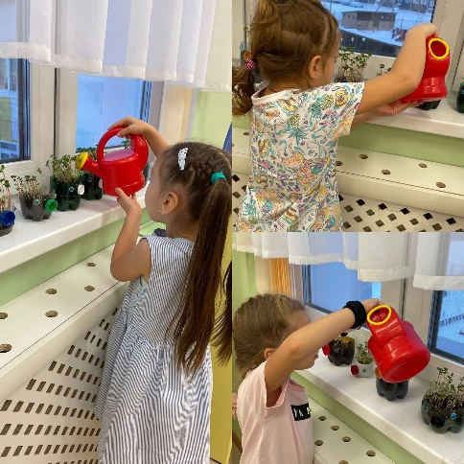
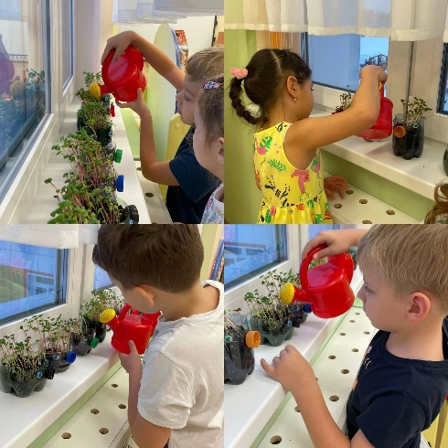

Результатом проектной деятельности стало выращенная микрозелень.

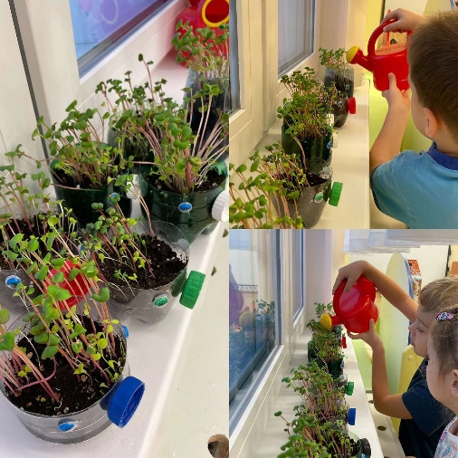
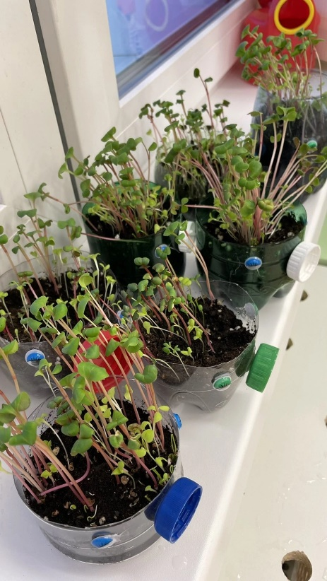

Вывод:
И так, мы на практике убедились в том, что витаминную и минеральную экологически чистую добавку в пищу каждый из нас может легко вырастить на подоконнике.

